«Формирование основ безопасности жизнедеятельности у детей дошкольного возраста»
Формирование основ безопасности и жизнедеятельности детей в условиях
учреждения дошкольного образования является актуальной и значимой проблемой,
поскольку обусловлена объективной необходимостью информирования детей о
правилах безопасного поведения, приобретения ими опыта безопасного поведения в быту. 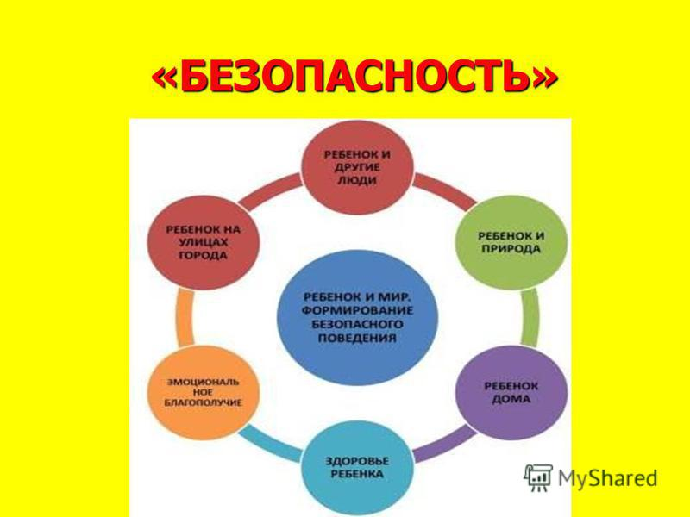
Важно не только оберегать ребенка от опасности, но и готовить его встрече с

возможными трудностями, формировать представление о наиболее опасных ситуациях,
о необходимости соблюдения мер предосторожности, прививать ему навыки

безопасного поведения в быту совместно с родителями, которые выступают для ребенка
примером для подражания. Современный мир изменил подход к проблеме безопасности, в
неё вошли и такие понятия как экологическая катастрофа и терроризм. Наряду с
традиционными формами обучения большое внимание необходимо уделяеть организации
различных видов деятельность и приобретению детьми опыта. Ведь всё, чему мы учим детей,
они должны уметь применять в реальной жизни, на практике.

Ребенок попадает в различные жизненные ситуации, в которых он может просто
растеряться. Во-первых, надо дать детям необходимую сумму знаний общепринятых
человеком нормах поведения. Во-вторых, научить адекватно, осознанно действовать в
той или иной обстановке, помочь дошкольникам овладеть элементарными

навыками поведения дома, на улице, в парке, в транспорте и в – третьих, развивать у
дошкольников самостоятельность и ответственность. Решение задач обеспечение

безопасного, здорового образа жизни возможно лишь при постоянном общении
взрослого с ребенком на равных: вместе ищем выход из трудного положения, вместе
обсуждаем проблему, ведем диалог, вместе познаем, делаем открытия, удивляемся. Работа
с родителями - одно из важнейших направлений воспитательно-образовательной
работы в МБДОУ. Ведь круг проблем, связанный с безопасностью ребенка,
невозможно решить только в рамках детского сада, поэтому необходим тесный контакт с
родителями. Ничто не воспитывает с такой убедительностью, как наглядный пример
взрослых.
Цель работы с родителям - объяснить актуальность, важность проблемы безопасности
детей, повысить образовательный уровень родителей по данной проблеме, обозначить
круг правил, с которыми необходимо знакомить прежде всего в семье.
В работе с родителями необходимо использовать информационно-аналитическое
направление: проведение опросов. анкетирование родителей; познавательное
направление: родительские собрания, семинары-практикумы; наглядно-
информационное направление: организация дней открытых дверей, открытый просмотр
занятий и других видов деятельности, информация на стенде, папки-передвижки,
разработка памяток; досуговое направление: совместное проведение праздников, досугов,
экскурсий; выставки семейных творческих работ, изделий из бросового и природного
материала. Работа с детьми по ОБЖ включает целый комплекс задач:
- знакомство с бытовыми источниками опасности, с необходимыми действиями в
случае опасности, формирование представления о способах безопасного
поведения в быту;
- развитие основ экологической культуры, воспитание любви, ответственного и бережного отношения к родной природе;
- воспитание грамотного участника дорожного движения;
- воспитание чувства взаимопомощи и товарищества.

«Самое дорогое у человека- это жизнь» Н. А. Островский

Подготовила :
воспитатель Батарова О.П.

Муниципальное бюджетное дошкольное образовательное учреждение детский сад №137

Нижегородская область
Г.Дзержинск
2020 г

